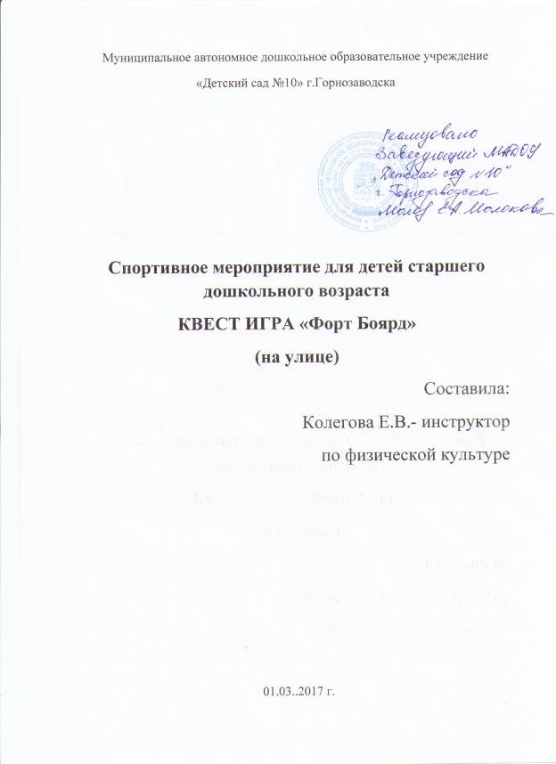

Спортивная квест игра «Форт Боярд»
Цель:
Оптимизация двигательной активности детей.
Задачи:
1.Воспитание волевых и дружеских качеств в играх-эстафетах, чувства товарищества, взаимопомощи.
2.Обучение правилам игры.
3.Формирование желания вести здоровый образ жизни.
Ход игры:
Под фанфары появляется ведущий.
Добрый день ребята. У нас сегодня необычный день. Сегодня я вас приглашаю в увлекательное путешествие ФОРТ БОЯРД.
Так называется крепость, которую мы должны завоевать. Найти сокровища, которые находятся в крепости. Сделать это не просто, придется пройти много сложных этапов- испытаний. Я надеюсь, что у вас все получится. Вы согласны?
Сокровища находятся в одной из помещений крепости, в котором Вас будет встречать старец Фура. Но найти вы его сможете только в том случае, если у вас будет карта. За правильно выполненные испытания, вы будете получать от жителей ключ, два заработанных ключа, можно будет обменять на фрагмент карты и только когда у вас в руках появится 2 фрагмента карты, ваши испытания закончены. Вы дожидаетесь оставшиеся команды, и из 4 фрагментов собираете карту. На карте будет показано, где находится старец Фура и сокровища. Все вместе по карте отыскиваете нужный объект. Старцу отдаете карту, выполняете его задание и он Вам вручает сокровища. Вы готовы? Ну тогда в путь. Встречаемся на площадке детского сада, за зданием, у группы Кроха.
Дети выходят на улицу, встречаются на площадке.
Звучит музыка. В волшебном превращении появляется старец Фура.

Старец Фура:
- Я долждался этого часа!!!Здравствуйте ребята!!!Я рад приветствовать Вас в Форте Боярд.Раз вы пришли завоевать мою крепость, вы должны пройти испытания. Задания будут трудные, но интересные.
Вы готовы? Тогда не будем терять времени. Форт Боярд начинает свою игру.6 испытаний, 6 ключей.Каждое испытание это состязание с Фортом в силе, смекалке, выносливости и воле к победе. Самое главное, думать, но не медлить, сомневаться но не останавливаться. Итак, получайте свои путевые листы и вперед к покорению Форта.(Все участники получают схемы передвижения по этапам и по ним начинают передвигаться). Старец уходит.
Ведущий:
- Прежде чем перейти к сложным спортивным и логическим заданиям, предлагаю провести физкультурную разминку.(Флеш моб)
Ведущий: - ребята, а у вас есть девиз?
Дети-участники: Мы ребята – дошколята, в Форт Боярд пришли играть. И девиз наш – побеждать!
Ну, что в Путь?...
Препятствие «Сокровища Карибского моря».встречает игроков пират всех морей и океанов Джек Воробей. Йо-хо-хо! Всем привет!Чувствует мое пиратское чутье, вы не просто так здесь оказались! Ну что ж, вас приветствует самый смелый, быстрый и отважный пират Джек Воробей!»Ха-ха-ха!Вы надеялись так просто получить сокровища? Не выйдет! Я надежно спрятал ключ от сокровищницы! Я зарыл в снег. Если Вы раскопаете и найдете ключ – ОН ВАШ!!! Дети палками раскапывают (по 4 чел.) снег, находят кубик с ключом.
Препятствие «Огненная земля».встречает игроков остроглазый индеец Орлиный глаз. Приветствую вас бледнолицые. Я индеец Орлиный глаз.Тяга к приключениям привела вас на мои земли, где живут настоящие индейцы, которые умеют не только сражаться и говорить со звездами, но и подниматься на самую вершину замка. На самой вершине находится тот самый заветный ключ. Не каждый смог добыть у меня ключ.
Я их спрятал на самом верху вот этой пещеры .Вот прямо здесь. Если вы не испугаетесь, залезете отыщите ключ, то он будет ваш.
Спортивные тренажеры. Сверху бумажки, на одной из бумажки ключ. Дети по очереди поднимаются. Дотягиваются до бумажек, разворачивают. На одном листочке находится ключ.
Препятствие. «Восточные премудрости».Здесь участников игры встречает восточный мудрец.
- Звезда привела вас не в сокровищницу, а ко мне старешему восточному мудрецу Абу Али Хусейн.И все же именно здесь вы найдете подсказку и ключ. Что ж, мудрейшие, поспешим разрешить загадку. У вас 3 минуты вы должны пройти препятствия и вернуться ко мне. Когда участники преодолевают препятствия мудрец загадывает загадку
Не куст, а листочками, не рубашка а сшита. Не человек а рассказывает.(группа Кроха)
Препятствие. «Комната страха». Встречает хранитель комнаты страха.
- Я страх, и все друзья мо страшилки. Уже трясутся все поджилки
Я страху много нагоняю, я объявляю вам войну!
Не будет радости, покоя
Заставлю жить всегда со мною
Как тараканы под столы
Забьетесь в черные углы!
У вас есть 2 минуты, чтобы справиться с моим опасным заданием.
Мешок с игрушками – резиновыми. Дети не глядя в мешок достают игрушку, на одной из игрушки приклеен ключ.(по очереди)
Препятствие. «Школа Юных стрелков». Встречает «Меткий глаз»
Здравствуйте дорогие участники. Вы попали к знаменитому стрелку «Меткий глаз»
Я самый меткий стрелок. Никто еще не смог меня преодолеть. Я для вас приготовил самое сложное задание. (сбить кегли мячом и найти ключ). На все испытание вам всего две минуты. Готовы? тогда в путь.

Препятствие. «Остров Чудес». Встречает «Король ветров»
Я король ветров. на мой остров очень трудно попасть. Дуют ветры, метели, ураганы. Если вы осмелитесь, проявите свою выносливость, выдержку и командный дух. И окажитесь ВСЕ на острове Чудес за 5 минут то получите ключ.
Дети должны перевезти друг друга на санках.
У команд в руках находятся 2 фрагмента карты они встречаются на одной территории (у центрального входа), собирают карту и и двигаются по направлению обозначенному на карте. Встречает детей Старец ФУРА
Старец Фура: Ну вот, наконец, вы все добрались до сокровищницы. Сокровища находятся в этой шкатулке. Но откроется шкатулка , в том случае если вы отгадаете загадку. Сейчас я переверну часы и прочитаю загадку. Если вы отгадываете ее, то я вам отдаю сокровища.
Фура открывает шкатулку достает «Сокровища»
Все дети получают шоколадные медальки.

фото отчет

Квест –игра «Форд Боярд» для детей старшего дошкольного возраста
«Форд-Боярд», именно такая квест-игра была организованна и проведена педагогами 01.03.2017 г. на территории детского сада №10, для детей старшего дошкольного возраста.
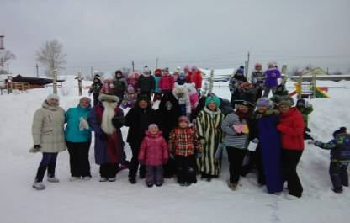
Что такое Форд Боярд? Это множество испытаний, атмосфера тайны, особый антураж и реквизит. Вот так было представлено детям путешествие, которое они должны были преодолеть во время прогулки.
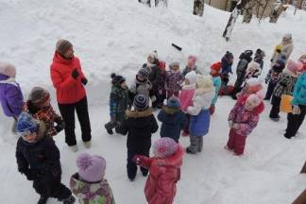

Все началось с приходом на уличную площадку знаменитого старца Фура. Появился он под захватывающую музыку, телепередачи «Форт Боярд».
Дети внимательно слушали старца и приняли путевые листы для прохождения испытаний.
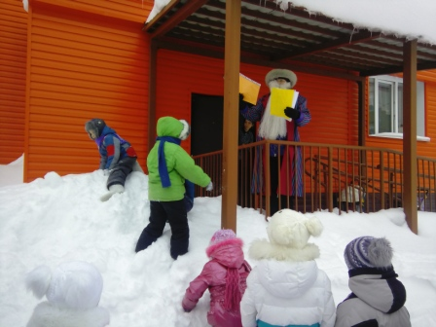
Шесть этапов. Шесть сложных заданий, которые воспитанники должны преодолеть, чтобы завоевать ключи.
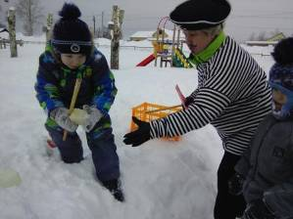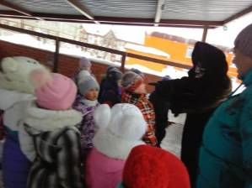
«Сокровища Карибского моря». «Комната страха».
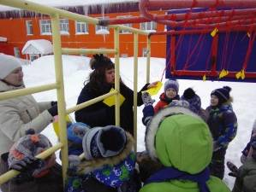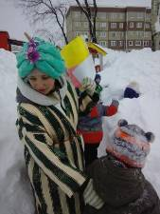
«Огненная земля». «Восточные премудрости»
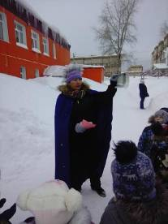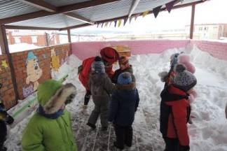
«Остров Чудес». «Школа Юных стрелков».
Полученные ключи обменивались на фрагменты карты. В конце игры дети сложили карту и нашли путь к сокровищнице.
